***TP 1 GNU/LINUX***

1. Installation :
2. La commande pour afficher le partitionnement d'un disque sur un système GNU/Linux est "lsblk".

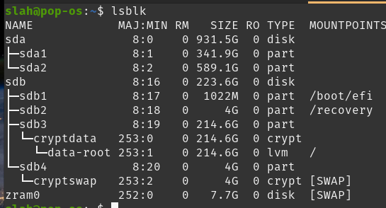

1. Le système de fichiers utilisé pour un système GNU/Linux est généralement ex4 et fat , il existe également d'autres systèmes de fichiers tels que ext3, ext2, btrfs, xfs,NFT, etc.
2. /dev/hda1 est un périphérique de disque dur et une partition, /dev/sdc est un périphérique de stockage amovible et /dev/hdb3 est une partition d'un autre disque dur.
3. L'équivalent de l'unité logique C: de Windows dans les systèmes Unix et GNU/Linux est la partition racine, qui est généralement notée "/".

5) Le chargeur de démarrage Lilo ou Grub se trouve généralement sur le secteur de démarrage de la partition racine.

5) L'option "timeout" définit le délai en secondes avant que GRUB ne démarre automatiquement le système d'exploitation par défaut. Si l'utilisateur ne sélectionne pas un système d'exploitation manuellement dans le menu de démarrage dans le délai spécifié, GRUB démarrera automatiquement le système d'exploitation par défaut.

L'option "default" définit le système d'exploitation qui sera démarré automatiquement si l'utilisateur ne sélectionne pas manuellement un système d'exploitation dans le menu de démarrage. Elle permet de spécifier l'entrée de menu correspondant à l'OS qui sera démarré par défaut.

1. Le répertoire home contient les répertoires personnels des utilisateurs, dev contient les périphériques de système, boot contient les fichiers de démarrage, etc contient les fichiers de configuration, lib contient les bibliothèques système, mnt contient les points de montage pour des périphériques externes et proc contient les informations sur les processus en cours d'exécution.
2. Commandes et Gestion des utilisateurs :
3. Pour afficher le contenu de la variable d'environnement PATH, vous pouvez utiliser la commande "echo $PATH".
4. Pour afficher le contenu de la variable d'environnement SHELL, vous pouvez utiliser la commande "echo $SHELL".

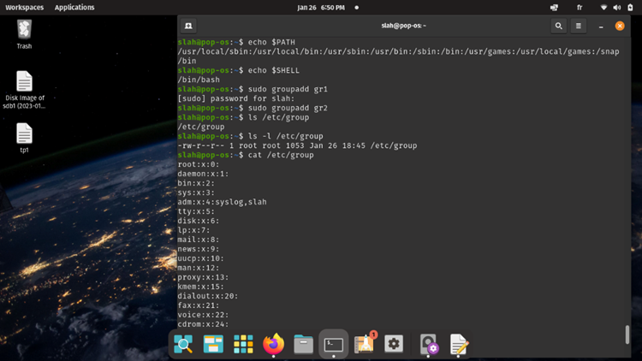

9) Les commandes ls, useradd et chsh se trouvent dans le répertoire /bin ou /usr/bin sur un système Linux standard.

La commande ls permet de lister le contenu d'un répertoire.

La commande useradd permet de créer un nouvel utilisateur sur le système.

La commande chsh permet de changer le shell (interpréteur de commande) par défaut pour un utilisateur donné.

12)



13)

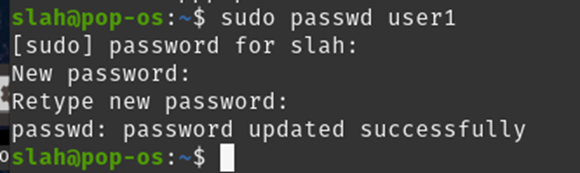

14) Pour vérifier l'ajout des utilisateurs dans /etc/passwd, vous pouvez utiliser la commande 'cat /etc/passwd' .

15) pour Editer les lignes correspondantes aux deux utilisateurs dans le fichier

/etc/shadow. en pouvez utiliser la commande 'sudo nano /etc/shadow'.

16) Pour se logger en tant que user1, vous pouvez utiliser la commande 'su user1' et entrer le mot de passe 'user1'.

Votre répertoire courant sera '/home/user1'. Pour accéder au répertoire personnel de 'user1', vous pouvez utiliser les commandes 'cd /home/user1' ou 'cd ~'.

Le travail est fait par :

Slah Eddine boujarra

Cyrine Boukhit

2IRS1